«УТВЕРЖДАЮ»
И. о. председателя комитета по управлению имуществом
города Саратова
___________________ Салеева Е.П.

«____» ___________2014 года

КОНКУРСНАЯ ДОКУМЕНТАЦИЯ
ПО ПРОВЕДЕНИЮ ОТКРЫТОГО КОНКУРСА НА ПРАВО ЗАКЛЮЧЕНИЯ ДОГОВОРОВ НА УСТАНОВКУ И ЭКСПЛУАТАЦИЮ РЕКЛАМНЫХ КОНСТРУКЦИЙ НА ЗЕМЕЛЬНЫХ УЧАСТКАХ, ГОСУДАРСТВЕННАЯ СОБСТВЕННОСТЬ НА КОТОРЫЕ НЕ РАЗГРАНИЧЕНА

г. Саратов 2014 год
Часть I
Общая информация

1. Извещение о проведении открытого конкурса № 24
на право заключения договоров на установку и эксплуатацию рекламных конструкций на земельных участках, государственная собственность на которые не разграничена
Дата 07.03.2014

1. | Форма торгов | Открытый конкурс
2.1 | Сведения о заказчике: | Х
2.1.1. | наименование | Комитет по управлению имуществом города Саратова
2.1.2. | место нахождения | г. Саратов, Театральная пл.,7
2.1.3. | почтовый адрес | 410012, г. Саратов, Театральная пл.,7
2.1.4. | адрес электронной почты | kimsar@mail.ru
2.1.5. | номер контактного телефона | (8-452) 27-71-68
2.2. | Сведения об организаторе торгов | Х
2.2.1. | наименование | Управление по наружной рекламе и художественному оформлению администрации муниципального образования «Город Саратов»
2.2.2. | место нахождения | г. Саратов, ул. Волжская, 34.
2.2.3. | почтовый адрес | 410031, г. Саратов, ул. Волжская, 34.
2.2.4. | адрес электронной почты | reklama@admsaratov.ru
2.2.5. | номер контактного телефона | (8452)23-57-47
3. | Сведения о договорах | X
3.1. | предмет отдельного договора | Право установки и эксплуатации рекламной конструкции на земельном участке, государственная собственность на который не разграничена
3.2. | количество устанавливаемых рекламных конструкций (заключаемых договоров) | 6 (шесть)
3.3. | места установки рекламных конструкций | - ул. Танкистов, 90 / ул. Аллейная  - ул. им. Тархова С.Ф., 6 / просп. Строителей  - просп. Строителей, 46 / ул. им. Академика О.К. Антонова  - ул. им. Академика О.К. Антонова / ул. им. Чехова А.П., 1А  - ул. им. Академика О.К. Антонова / ул. им. Бардина И.П., 1  - ул. им. Тархова С.Ф., 29 / ул. им. Уфимцева К.Г.
3.4. | Срок для заключения договоров | не позднее десяти дней после завершения торгов и оформления протокола оценки и сопоставления заявок на участие в конкурсе
4. | Начальная (минимальная) цена всех договоров | 2 430 000 (два миллиона четыреста тридцать тысяч рублей) 00 копеек.
5. | Сведения о предоставлении конкурсной документации: | X
5.1. | срок | ежедневно в рабочие дни с 10-00 до 13-00 и с 14-00 до 16-00 (время московское), начиная с момента выхода извещения о проведении торгов и до момента вскрытия конвертов с заявками
5.2. | место | г. Саратов, ул. Волжская, 34, Управление по наружной рекламе и художественному оформлению администрации муниципального образования «Город Саратов»
5.3. | порядок | Конкурсная документация представляется на основании заявления любого заинтересованного лица поданного в письменной форме (в том числе в форме электронного документа). Документация представляется в письменной форме (в форме электронного документа)
6. | Официальный сайт, на котором размещена конкурсная документация | www.saratovmer.ru
7. | Сведения о плате за предоставление конкурсной документации, если такая установлена: | X
7.1. | размер платы | не установлено
7.2. | порядок внесения денежных средств | не установлено
7.3. | сроки внесения денежных средств | не установлено
8. | Сведения о вскрытии конвертов с заявками, открытии доступа к поданным в форме электронных документов заявкам на участие в конкурсе: | X
8.1. | место | г. Саратов, ул. Волжская, 34, Управление по наружной рекламе и художественному оформлению администрации муниципального образования «Город Саратов»
8.2. | дата | 08.04.2014
8.3 | время | 10-00 часов (время московское)
9. | Сведения о рассмотрении заявок: | X
9.1. | место | г. Саратов, ул. Волжская, 34, Управление по наружной рекламе и художественному оформлению администрации муниципального образования «Город Саратов»
9.2. | дата | 09.04.2014
10. | Сведения о подведении итогов конкурса: | X
10.1. | место | г. Саратов, ул. Волжская, 34, Управление по наружной рекламе и художественному оформлению администрации муниципального образования «Город Саратов»
10.2. | дата | 10.04.2014

2. Общие положения

Предполагается, что Участник изучит все инструкции, формы, условия и технические требования, содержащиеся в конкурсной документации. Неполное представление информации, запрашиваемой в конкурсной документации, или же подача Заявки на участие в конкурсе, не отвечающей всем требованиям конкурсной документации, представляют собой риск Участника, и дают Комиссии по проведению торгов право отклонить Заявку на участие в конкурсе.

Проведение торгов осуществляется в соответствии с Федеральным законом от 13 марта 2006 года №38-ФЗ «О рекламе» в порядке, предусмотренном Законодательством Российской Федерации.
2.1. Термины и сокращения.
закон о рекламе – Федеральный закон от 13 марта 2006 года №38-ФЗ «О рекламе»;
официальный сайт - www.saratovmer.ru - официальный сайт муниципального образования "Город Саратов" в сети "Интернет" для размещения информации о проведении торгов;
проведение торгов – осуществляемые в установленном порядке действия муниципального заказчика, организатора торгов по определению рекламораспространителей в целях заключения с ними договоров на установку и эксплуатацию рекламных конструкций;
участники торгов (далее – участники) – лица, претендующие на заключение договора на установку и эксплуатацию рекламной конструкции. Участником торгов может быть любое юридическое лицо независимо от организационно-правовой формы, формы собственности, места нахождения и места происхождения капитала или любое физическое лицо, в том числе индивидуальный предприниматель. Участники торгов должны соответствовать требованиям, установленным законодательством Российской Федерации к таким участникам. Участником торгов не вправе быть лицо, занимающее преимущественное положение в сфере распространения наружной рекламы на момент подачи заявки на участие в торгах. Если по результатам проведения конкурса лицо приобретает преимущественное положение, данные результаты являются недействительными.
конкурс – торги, победителем которых признается лицо, которое предложило лучшие условия исполнения договора, и заявке на участие, в конкурсе которого присвоен первый номер;
конкурсная комиссия (далее – комиссия) – постоянно действующая комиссия по проведению конкурсов на право заключения договора на установку и эксплуатацию рекламной конструкции;
конкурсная документация – документация, разработанная организатором торгов и утвержденная муниципальным заказчиком, содержащая установленные муниципальным заказчиком требования к рекламной конструкции, установке, эксплуатации.
организатор торгов – управление по наружной рекламе и художественному оформлению администрации муниципального образования «Город Саратов», наделенный функциями по организации и проведению торгов в форме конкурса на право заключения договора на установку и эксплуатацию рекламной конструкции».
муниципальный заказчик (далее также – заказчик) – комитет по управлению имуществом города Саратова.
заявка на участие в конкурсе (далее – Заявка) – письменное подтверждение участника торгов его согласия участвовать в конкурсе на условиях, указанных в извещении о проведении конкурса и конкурсной документации;
договор – договор, заключенный муниципальным заказчиком, на установку и эксплуатацию рекламной конструкции;
предмет конкурса – право заключения договоров на установку и эксплуатацию рекламных конструкций на земельных участках, государственная собственность на которые не разграничена;
лот – предмет отдельного конкурса, путем проведения которого в порядке, предусмотренным законодательством, определяется лицо, получающее право на заключение отдельного договора на установку и эксплуатацию рекламной конструкции;
рекламная конструкция - щиты, стенды, строительные сетки, перетяжки, электронные табло, проекционное и иное предназначенное для проекции рекламы на любые поверхности оборудование, воздушные шары, аэростаты и иные технические средства стабильного территориального размещения, монтируемые и располагаемые на внешних стенах, крышах и иных конструктивных элементах зданий, строений, сооружений или вне их, а также остановочных пунктов движения общественного транспорта.
рекламораспространитель – владелец рекламной конструкции, осуществляющий распространение наружной рекламы.
владелец рекламной конструкции – (физическое или юридическое лицо) - собственник рекламной конструкции либо иное лицо, обладающее вещным правом на рекламную конструкцию или правом владения и пользования рекламной конструкцией на основании договора с ее собственником.
рекламное место – место установки рекламной конструкции на земельном участке, государственная собственность на который не разграничена .

2.2. Содержание конкурсной документации.
2.2.1. Требования к содержанию и форме заявки на участие в конкурсе, в том числе заявки, подаваемой в форме электронного документа, подписанного в соответствии с нормативными правовыми актами Российской Федерации.
Заявка должна содержать.
1. Сведения и документы об участнике торгов, подавшем заявку:
а) фирменное наименование (наименование), сведения об организационно-правовой форме, о месте нахождения, почтовый адрес (для юридического лица), фамилия, имя, отчество, паспортные данные, сведения о месте жительства (для физического лица), номер контактного телефона – по форме № 3 части III конкурсной документации (Анкета участника торгов);
б) полученную не ранее чем за шесть месяцев до дня размещения на официальном сайте извещения о проведении открытого конкурса выписку из единого государственного реестра юридических лиц или нотариально заверенную копию такой выписки (для юридических лиц), полученную не ранее чем за шесть месяцев до дня размещения на официальном сайте извещения о проведении открытого конкурса выписку из единого государственного реестра индивидуальных предпринимателей или нотариально заверенную копию такой выписки (для индивидуальных предпринимателей), копии документов, удостоверяющих личность (для иных физических лиц), надлежащим образом заверенный перевод на русский язык документов о государственной регистрации юридического лица или физического лица в качестве индивидуального предпринимателя в соответствии с законодательством соответствующего государства (для иностранных лиц), полученные не ранее чем за шесть месяцев до дня размещения на официальном сайте извещения о проведении открытого конкурса;
в) документ, подтверждающий полномочия лица на осуществление действий от имени участника торгов - юридического лица (копия решения о назначении или об избрании либо приказа о назначении физического лица на должность, в соответствии с которым такое физическое лицо обладает правом действовать от имени участника торгов без доверенности (далее для целей настоящего абзаца - руководитель). В случае если от имени участника торгов действует иное лицо, заявка на участие в конкурсе должна содержать также доверенность на осуществление действий от имени участника торгов, заверенную печатью участника торгов и подписанную руководителем участника торгов (для юридических лиц) или уполномоченным этим руководителем лицом, либо нотариально заверенную копию такой доверенности. В случае, если указанная доверенность подписана лицом, уполномоченным руководителем участника торгов, заявка на участие в конкурсе должна содержать также документ, подтверждающий полномочия такого лица;
г) документы, подтверждающие квалификацию участника торгов, в случае если в конкурсной документации указан такой критерий оценки заявок на участие в конкурсе, как квалификация участника торгов;
д) предложение о качественных характеристиках рекламных конструкций – по форме № 4 части III конкурсной документации;
е) копии учредительных документов участника торгов (для юридических лиц).
2. Информацию об общей площади информационных полей рекламных конструкций, разрешения на установку которых выданы участнику торгов и его аффилированным лицам, расположенных на территории муниципального образования «Город Саратов».

Заявка может содержать:
эскизы, рисунки, чертежи, фотографии, иные изображения рекламных конструкций.

Инструкция по заполнению заявки.
Участник представляет документы, входящие в состав заявки, заполненные по образцам, представленным в Части III конкурсной документации.
Вся документация для участия в конкурсе оформляется на русском языке. Подача документов, входящих в состав заявки на иностранном языке, должна сопровождаться предоставлением надлежащим образом заверенного перевода соответствующих документов на русский язык.
Документы, происходящие из иностранного государства, должны быть надлежащим образом легализованы в соответствии с законодательством и международными договорами Российской Федерации.
При описании условий и предложений участников торгов должны приниматься общепринятые обозначения и наименования в соответствии с требованиями действующих нормативных правовых актов.
Сведения, которые содержатся в заявках участников торгов, не должны допускать двусмысленных толкований.
Все листы заявки на участие в конкурсе, все листы тома заявки на участие в конкурсе должны быть прошиты и пронумерованы. Заявка на участие в конкурсе и том заявки на участие в конкурсе должны содержать опись входящих в их состав документов, быть скреплены печатью участника торгов (для юридических лиц) и подписаны участником торгов или лицом, уполномоченным таким участником. Соблюдение участником торгов указанных требований означает, что все документы и сведения, входящие в состав заявки на участие в конкурсе и тома заявки на участие в конкурсе, поданы от имени участника торгов, а также подтверждает подлинность и достоверность представленных в составе заявки на участие в конкурсе и тома заявки на участие в конкурсе документов и сведений.
Все документы, насчитывающие более одного листа, должны быть пронумерованы, прошиты, скреплены печатью и заверены подписью уполномоченного лица участника торгов – юридического лица и собственноручно заверены участником торгов – физического лица, в том числе на прошивке. Верность копий документов, представляемых в составе заявки на участие в конкурсе должна быть подтверждена печатью и подписью уполномоченного лица, если иная форма заверения не была установлена нормативными правовыми актами Российской Федерации. Копии документов должны быть заверены в нотариальном порядке в случае, если указание на это содержится в конкурсной документации;
В случае если документ состоит из одного листа, но информация содержится на двух страницах, то верность копии такого документа подтверждается печатью и подписью (для юридического лица) и подписью (для физического лица) на каждой стороне такого документа.
Все материалы заявки должны быть четко напечатаны. Подчистки и исправления не допускаются, за исключением исправлений, скрепленных печатью и заверенных подписью уполномоченного лица (для юридических лиц) или собственноручно заверенных (для физических лиц);
Все документы, представляемые участниками торгов в составе заявки на участие в конкурсе, должны быть заполнены по всем пунктам (где требуется).
Представленные в составе заявки на участие в конкурсе документы не возвращаются участнику торгов.
Документы, для которых в конкурсной документации установлены специальные формы, должны быть составлены в соответствии с данными формами.
Сведения могут быть впечатаны в формы, а также допускается заполнять формы от руки печатными буквами синими, черными или фиолетовыми чернилами.
Участник должен подготовить один экземпляр документов, входящих в конкурсную заявку.
Конкурсная заявка подается в письменной форме в запечатанном конверте или в форме электронного документа. При этом на таком конверте указывается наименование открытого конкурса (лота), на участие в котором подается данная заявка.
Для участия в конкурсе участник торгов подает заявку на участие в конкурсе в срок и по форме, которые установлены конкурсной документацией.
Заявка должна соответствовать формальным требованиям конкурсной документации.
Если будет выявлено несоответствие между цифровыми и буквенными значениями ценового предложения, то предпочтение будет отдаваться сумме, выраженной буквенными значениями.
Представленные в заявке расчеты и обоснования должны исключать арифметические или технические ошибки, исправление которых меняет технические характеристики или цену заявки.

2.2.2. Сведения о предмете конкурса, предмете договора, требования к описанию участниками торгов рекламных конструкций.
Предметом конкурса является:
Право заключения договоров на установку и эксплуатацию рекламных конструкций на земельных участках, государственная собственность на которые не разграничена.
По итогам торгов победитель заключает отдельные договоры на установку и эксплуатацию каждой рекламной конструкции, указанной в Технической части (Часть II) конкурсной документации.
Предметом отдельного договора является:
Право установки и эксплуатации рекламной конструкции на земельном участке, государственная собственность на который не разграничена.
Участник торгов представляет описание рекламных конструкций в соответствии с Технической частью (Часть II) конкурсной документации и предложением о качественных характеристиках рекламных конструкций.

2.2.3. Места, условия и сроки установки и эксплуатации рекламных конструкций

№ п.п. | Адрес размещения  рекламной конструкции
1 | ул. Танкистов, 90 / ул. Аллейная
2 | ул. им. Тархова С.Ф., 6 / просп. Строителей
3 | просп. Строителей, 46 / ул. им. Академика О.К. Антонова
4 | ул. им. Академика О.К. Антонова / ул. им. Чехова А.П., 1А
5 | ул. им. Академика О.К. Антонова / ул. им. Бардина И.П., 1
6 | ул. им. Тархова С.Ф., 29 / ул. им. Уфимцева К.Г.

Конструкции устанавливаются в соответствии с Технической частью (Часть II) конкурсной документации.
Договоры с муниципальным заказчиком заключаются на срок 10 лет.
На дату заключения соответствующего договора место размещения рекламной конструкции предоставляется муниципальным заказчиком победителю конкурса свободным от прав и имущества третьих лиц.
Победитель конкурса в десятидневный срок после заключения договоров обязан обратиться в установленном порядке в администрацию муниципального образования «Город Саратов» за получением разрешений на установку и эксплуатацию рекламных конструкций.
Право установить и эксплуатировать рекламную конструкцию на земельном участке, государственная собственность на который не разграничена, победитель конкурса получает после заключения договора, но не ранее получения разрешения на установку и эксплуатацию рекламной конструкции, выдаваемого администрацией муниципального образования «Город Саратов».
Рекламные конструкции устанавливаются и эксплуатируются в соответствии с действующим законодательством.
Установка рекламных конструкций на земельных участках согласована с уполномоченными органами на предмет их соответствия требованиям нормативных актов по безопасности движения транспорта, а также на предмет их соответствия документам территориального планирования и соблюдения внешнего архитектурного облика сложившейся застройки, градостроительным нормам и правилам.
Заявленные места установки рекламных конструкций соответствуют «Схеме размещения рекламных конструкций на земельных участках независимо от форм собственности, а также на зданиях или ином недвижимом имуществе, находящихся в собственности Саратовской области или муниципального образования «Город Саратов».

2.2.4. Начальная (минимальная) цена всех договоров
2 430 000 (два миллиона четыреста тридцать тысяч рублей) 00 копеек.

2.2.5. Форма, сроки и порядок внесения платы (оплаты договора).
Безналичная форма расчетов.
Расчётным периодом признается год (12 месяцев). Расчётный период исчисляется с момента заключения договора на установку и эксплуатацию рекламной конструкции (НДС не облагается). Плата вносится в течение 30 календарных дней после начала текущего расчетного периода. Плата за первый год вносится в течение 30 календарных дней с момента получения разрешения на установку и эксплуатацию рекламной конструкции, выдаваемого администрацией муниципального образования «Город Саратов».

2.2.6. Порядок формирования цены всех договоров.
Предложение о цене всех договоров, не должно быть менее начальной цены всех договоров.
Цена всех договоров, определяется на основании ценового предложения участника.
Цена каждого договора определяется путем деления ценового предложения победителя торгов на площадь всех рекламных конструкций указанных в Технической части (Часть II) конкурсной документации (162 кв.м.) и умножения полученного показателя (цена за 1 кв.м.) на площадь каждой конструкции, указанной в Технической части (Часть II) конкурсной документации.
В цену Договоров не входят расходы, связанные с установкой и эксплуатацией рекламных конструкций.

2.2.7. Сведения о валюте, используемой для формирования цены договора и расчетов
Валютой договора является рубль РФ.

2.2.8. Порядок, место, дата начала и дата и время окончания срока подачи заявок на участие в конкурсе
Участник несет все расходы, связанные с подготовкой и подачей своей Заявки на участие в конкурсе. Комиссия, муниципальный заказчик, организатор торгов не отвечают и не несут обязательств по этим расходам, независимо от результатов Конкурса.
Каждый конверт с заявкой на участие в конкурсе, поступивший в срок, указанный в извещении о проведении открытого конкурса, регистрируется организатором торгов. По требованию участника торгов, подавшего конверт с заявкой на участие в конкурсе, организатор торгов выдает расписку в получении конверта с такой заявкой с указанием даты и времени его получения.
Конверты с конкурсными заявками принимаются в рабочие дни с 10-00 до 13-00 часов и с 14-00 до 16-00 часов (время московское) по адресу: г. Саратов, ул. Волжская, 34, Управление по наружной рекламе и художественному оформлению администрации муниципального образования «Город Саратов».
Дата и время начала приема заявок: 11.03.2014 года с 10:00 часов по московскому времени.
Датой начала срока подачи заявок на участие в конкурсе является день, следующий за днем размещения на официальном сайте извещения о проведении конкурса.
Дата и время окончания срока подачи заявок: 07.04.2014 года 16-00 часов по московскому времени.

2.2.9. Требования к участникам торгов
При проведении торгов устанавливаются следующие обязательные требования ко всем участникам торгов:
1) непроведение ликвидации участника торгов - юридического лица и отсутствие решения арбитражного суда о признании участника торгов - юридического лица, индивидуального предпринимателя банкротом и об открытии конкурсного производства;
2) неприостановление деятельности участника торгов в порядке, предусмотренном Кодексом Российской Федерации об административных правонарушениях;
3) отсутствие у участника торгов задолженности по начисленным налогам, сборам и иным обязательным платежам в бюджеты любого уровня или государственные внебюджетные фонды за прошедший календарный год, размер которой превышает двадцать пять процентов балансовой стоимости активов участника торгов по данным бухгалтерской отчетности за последний завершенный отчетный период. Участник торгов считается соответствующим установленному требованию в случае, если он обжалует наличие указанной задолженности в соответствии с законодательством Российской Федерации и решение по такой жалобе на день рассмотрения заявки на участие в конкурсе не принято.
4) не обладание преимущественным положением в сфере распространения наружной рекламы на момент подачи заявки на участие в торгах. Если по результатам проведения конкурса лицо приобретает преимущественное положение, данные результаты являются недействительными.
5) отсутствие задолженности по плате за использование земельных участков, зданий или иного недвижимого имущества, находящихся в собственности муниципального образования «Город Саратов», либо земельных участков, государственная собственность на которые не разграничена, в целях установки и эксплуатации рекламных конструкций.
По итогам рассмотрения заявок участников торгов составляется протокол рассмотрения заявок, в который вносятся сведения о допуске (отказе в допуске) к участию в торгах.

2.2.10. Порядок и срок отзыва заявок на участие в конкурсе, порядок внесения изменений в такие заявки.
Участник торгов, подавший заявку на участие в конкурсе, вправе изменить или отозвать ее в любое время до даты и времени окончания срока подачи заявок на участие в конкурсе.
Участник направляет письменное уведомление об изменении (отзыве) заявки на участие в конкурсе вместе с необходимыми материалами в соответствии с законодательством РФ и положениями настоящей конкурсной документации.
Изменение к конкурсной заявке подается в письменной форме в запечатанном конверте или в форме электронного документа. При этом на таком конверте указывается: «ИЗМЕНЕНИЕ К ЗАЯВКЕ НА УЧАСТИЕ В КОНКУРСЕ (с обязательным указанием наименования конкурса и регистрационного номера заявки)».

2.2.11. Формы, порядок, даты начала и окончания срока предоставления участникам торгов разъяснений положений конкурсной документации
Любой участник торгов вправе направить в письменной форме, в том числе в форме электронного документа, организатору торгов запрос о разъяснении положений конкурсной документации. В течение семи рабочих дней со дня поступления указанного запроса организатор торгов обязан направить в письменной форме или в форме электронного документа разъяснения положений конкурсной документации, если указанный запрос поступил к организатору торгов не позднее, чем за семь рабочих дней до дня окончания срока подачи заявок на участие в конкурсе.

2.2.12. Место, порядок, даты и время вскрытия конвертов с заявками на участие в конкурсе и открытия доступа к поданным в форме электронных документов заявкам на участие в конкурсе.
По адресу г. Саратов, ул. Волжская, 34, Управление по наружной рекламе и художественному оформлению администрации муниципального образования «Город Саратов», публично комиссией вскрываются конверты с заявками на участие в конкурсе.
Вскрытие комиссией конвертов с конкурсными заявками будет проведено 08.04.2014 года в 10-00 часов (время московское). Участники торгов, подавшие заявки на участие в конкурсе, или их представители вправе присутствовать при вскрытии комиссией конвертов с конкурсными заявками.
При вскрытии конвертов с заявками на участие в конкурсе и открытии доступа к поданным в форме электронных документов заявкам на участие в конкурсе, объявляются и заносятся в протокол вскрытия конвертов с заявками на участие в конкурсе: наименование (для юридического лица), фамилия, имя, отчество (для физического лица) и почтовый адрес каждого участника торгов, конверт с заявкой на участие в конкурсе которого вскрывается, наличие сведений и документов, предусмотренных конкурсной документацией, условия исполнения договора, указанные в такой заявке и являющиеся критерием оценки заявок на участие в конкурсе.
Протокол вскрытия конвертов с заявками на участие в конкурсе и открытия доступа к поданным в форме электронных документов заявкам на участие в конкурсе ведется комиссией и подписывается всеми присутствующими членами комиссии непосредственно после вскрытия конвертов с заявками на участие в конкурсе. Указанный протокол размещается организатором торгов в день его подписания на официальном сайте.

2.2.13. Критерии оценки заявок на участие в конкурсе:
1. Цена всех договоров
2. Квалификация участника конкурса (стаж работы в сфере наружной рекламы в качестве рекламораспространителя).

2.2.14. Порядок оценки и сопоставления заявок на участие в конкурсе:
Оценка заявок производится на основании критериев оценки, их содержания и значимости, установленных в конкурсной документации в соответствии с законодательством РФ.
Для оценки заявки осуществляется расчет итогового рейтинга по каждой заявке. Итоговый рейтинг заявки рассчитывается путем сложения рейтингов по каждому критерию оценки заявки, установленному в конкурсной документации, умноженных на их значимость.
Рейтинг представляет собой оценку в баллах, получаемую по результатам оценки по критериям. Дробное значение рейтинга округляется до двух десятичных знаков после запятой по математическим правилам округления.
Значимость критериев определяется в процентах. При этом для расчетов рейтингов применяется коэффициент значимости, равный значению соответствующего критерия в процентах, деленному на 100.
Присуждение каждой заявке порядкового номера по мере уменьшения степени выгодности содержащихся в ней условий исполнения договоров производится по результатам расчета итогового рейтинга по каждой заявке.
Заявке, набравшей наибольший итоговый рейтинг, присваивается первый номер.
Начисление баллов производится на основании анализа предлагаемых участником торгов предложений, указанных в заявке участника (форма № 2 части III конкурсной документации).
Для каждой заявки, допущенной до участия в конкурсе, на основе, содержащейся в ней информации, рассчитывается количество набранных баллов.
Победителем признается участник, набравший наибольший итоговый рейтинг.

Расчет производится путем суммирования набранных баллов по каждому из указанных критериев оценки с учетом коэффициента значимости.

Для определения рейтинга заявки по критерию "Цена всех договоров" в конкурсной документации устанавливается начальная (минимальная) Цена всех договоров.
Рейтинг, присуждаемый заявке по критерию "Цена всех договоров", определяется по формуле:

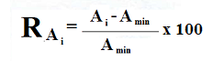

где:
- рейтинг, присуждаемый i-й заявке по указанному критерию;
- начальная (минимальная) Цена всех договоров, установленная в конкурсной документации
- предложение i-го участника конкурса по Цене всех договоров
Для расчета итогового рейтинга по критерию «Цена всех договоров», рейтинг, присуждаемый этой заявке по критерию "Цена всех договоров", умножается на соответствующую указанному критерию значимость.

Рейтинг, присуждаемый заявке по критерию «Квалификация участника конкурса (стаж работы в сфере наружной рекламы в качестве рекламораспространителя)», определяется по таблице критериев оценки в соответствии со значением, указанным в заявке участника, с учетом представленных участником конкурса документов, подтверждающих квалификацию.
Для получения итогового рейтинга по критерию «Квалификация участника конкурса (стаж работы в сфере наружной рекламы в качестве рекламораспространителя)», рейтинг, присуждаемый этой заявке по данному критерию, умножается на соответствующую указанному критерию значимость.

В случае если в нескольких заявках на участие в конкурсе содержатся одинаковые условия исполнения договоров, меньший порядковый номер присваивается заявке на участие в конкурсе, которая поступила ранее других заявок на участие в конкурсе, содержащих такие условия.

Таблица критериев оценки

№ п.п. | Критерий оценки | Значимость критерия | Рейтинг
1. | Цена всех договоров | 0,60
2. | Квалификация участника конкурса (стаж работы в сфере наружной рекламы в качестве рекламораспространителя), полных лет | 0,40 | до 1 года –5 баллов  1 год – 10 баллов  2 года – 15 баллов  3 года – 20 баллов  4 года – 25 баллов  5 лет – 30 баллов  6 лет – 35 баллов  7 лет – 40 баллов  8 лет – 45 баллов  9 лет – 50 баллов  10 лет – 55 баллов  11 лет – 60 баллов  12 лет – 65 баллов  13 лет – 70 баллов  14 лет – 75 баллов  15 лет – 80 баллов  16 лет – 85 баллов  17 лет – 90 баллов  18 лет – 95 баллов  19 лет и более – 100 баллов

2.2.15. Сроки подписания договоров на установку и эксплуатацию рекламных конструкций.
Договоры должны быть подписаны сторонами не позднее десяти дней после завершения торгов и оформления протокола оценки и сопоставления заявок на участие в конкурсе.
Протокол оценки и сопоставления заявок на участие в конкурсе размещается на официальном сайте в течение дня, следующего после дня подписания указанного протокола.
В случае если победитель конкурса откажется от заключения договоров, договоры заключаются с участником, чьи предложения будут лучшими после предложений победителя конкурса и заявке которого присвоен второй номер, в срок не позднее десяти дней с момента подписания и размещения на официальном сайте протокола отказа от заключения договоров участника, которому присвоен первый номер. Протокол отказа от заключения договоров размещается на официальном сайте в день подписания.

2.2.16. Порядок внесения изменений в конкурсную документацию.
Организатор торгов вправе принять решение о внесении изменений в конкурсную документацию не позднее чем за пять дней до даты окончания подачи заявок на участие в конкурсе. Изменение предмета конкурса не допускается.
Извещение о внесении изменений в конкурсную документацию размещается на официальном сайте - www.saratovmer.ru. При этом срок подачи заявок на участие в конкурсе продлевается так, чтобы со дня размещения на официальном сайте внесенных в конкурсную документацию изменений до даты окончания подачи заявок на участие в конкурсе такой срок составлял не менее чем двадцать дней.

2.2.17. Порядок отмены конкурса.
Организатор торгов вправе отказаться от проведения конкурса не позднее чем за пять дней до даты окончания срока подачи заявок на участие в конкурсе. Извещение об отмене конкурса размещается на официальном сайте - www.saratovmer.ru.

Часть II
Техническая часть
Описание и внешний вид рекламных конструкций.

Двух и односторонние щиты, устанавливаемые на земельных участках.

Общее количество конструкций – 6 (шесть) шт.

Щит - щитовая конструкция, состоящая из фундамента, каркаса, опоры и информационного поля.
Конструктивные элементы, жесткости и крепления (болтовые соединения, элементы опор, технологические косынки и т.п.) рекламной конструкции закрыты декоративными элементами. Каркасная рама закрывает пространство между рекламными поверхностями. Внешняя поверхность имеет декоративное обрамление вокруг информационного поля.
Высота опоры 4,5 м.

Цветовое решение:
Каркасная рама и опора окрашены в серый (металлик) цвет.

Размер одной стороны рекламного поля: 3 м х 6 м (S=18 м²)

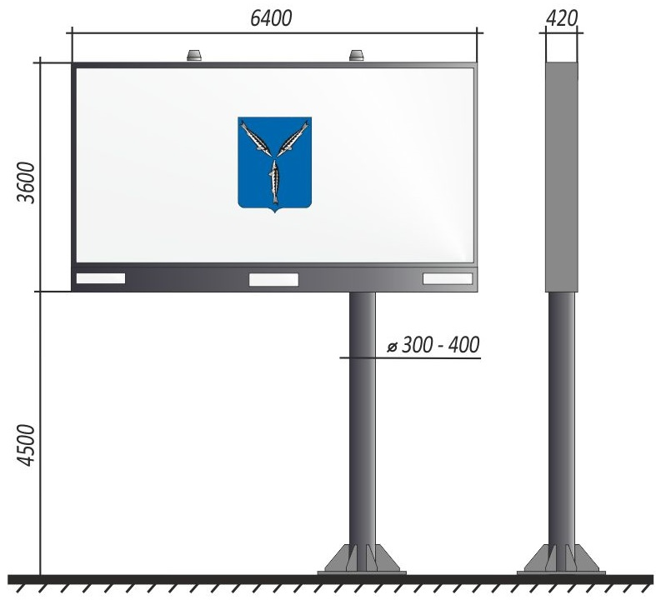

Рекламная конструкция должна иметь маркировку с указанием наименования контактного телефона Рекламораспространителя.
Места размещения рекламных конструкций:

- ул. Танкистов, 90 / ул. Аллейная (односторонняя)

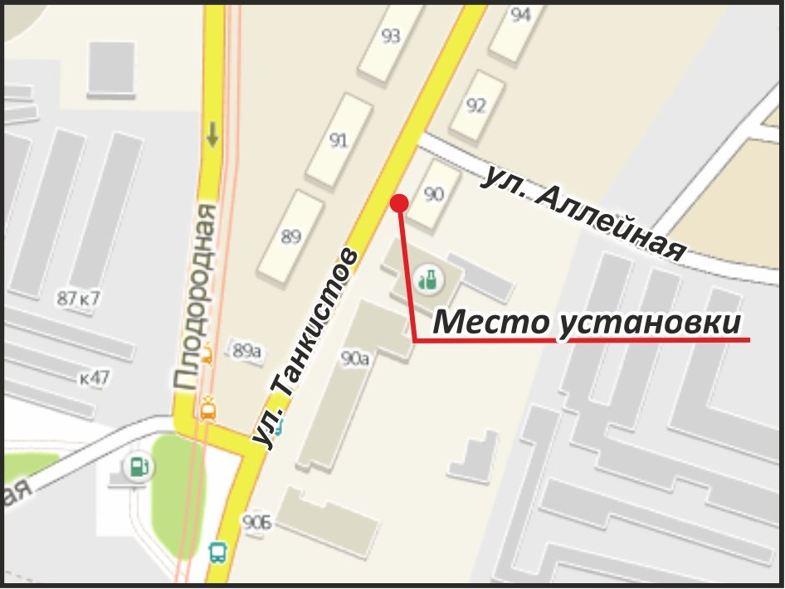

- ул. им. Тархова С.Ф., 6 / просп. Строителей (односторонняя)

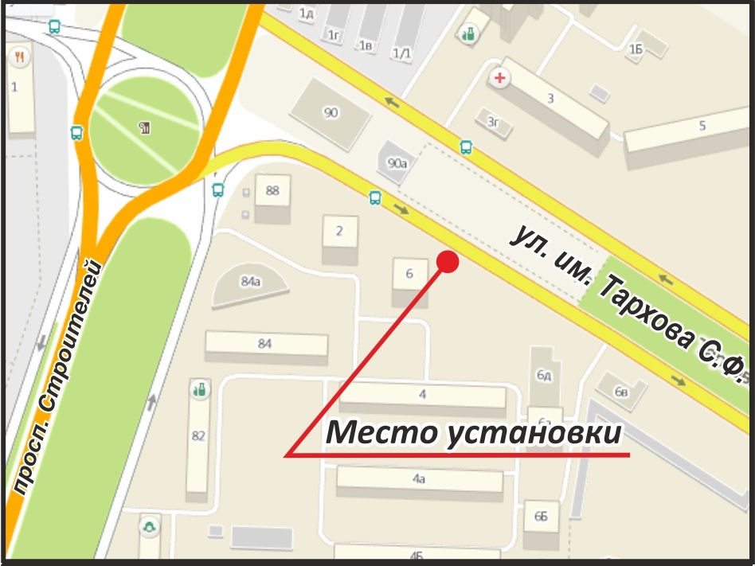

- просп. Строителей, 46 / ул. им. Академика О.К. Антонова (односторонняя)

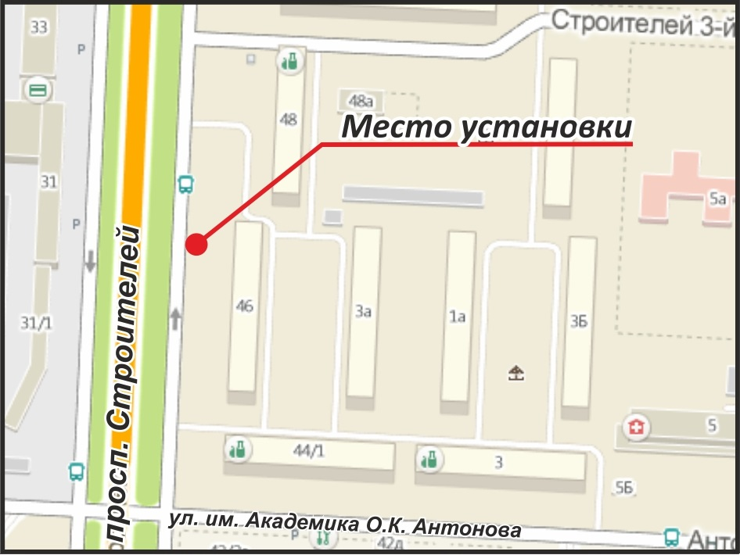

- ул. им. Академика О.К. Антонова / ул. им. Чехова А.П., 1А (двухсторонняя)

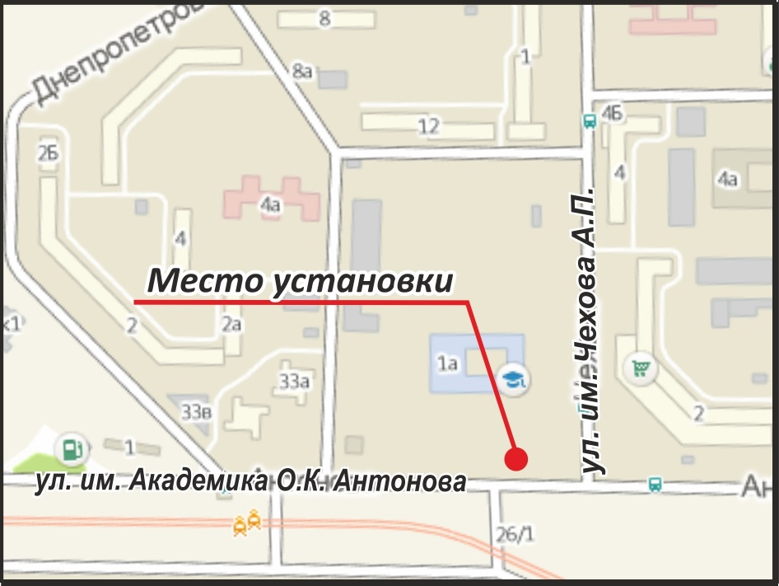

- ул. им. Академика О.К. Антонова / ул. им. Бардина И.П., 1 (двухсторонняя)

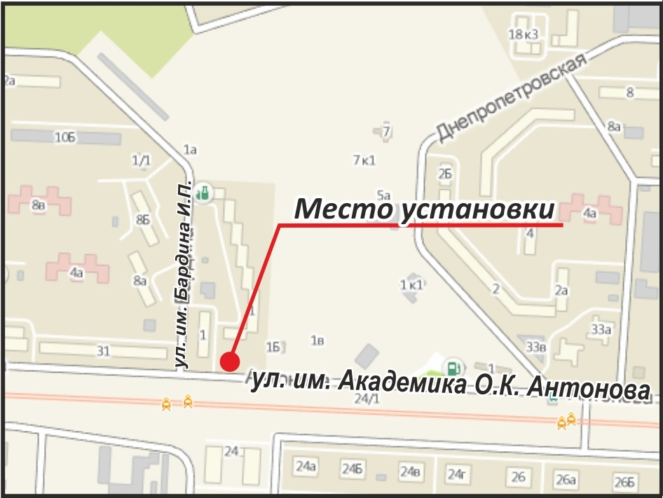

- ул. им. Тархова С.Ф., 29 / ул. им. Уфимцева К.Г. (двухсторонняя)

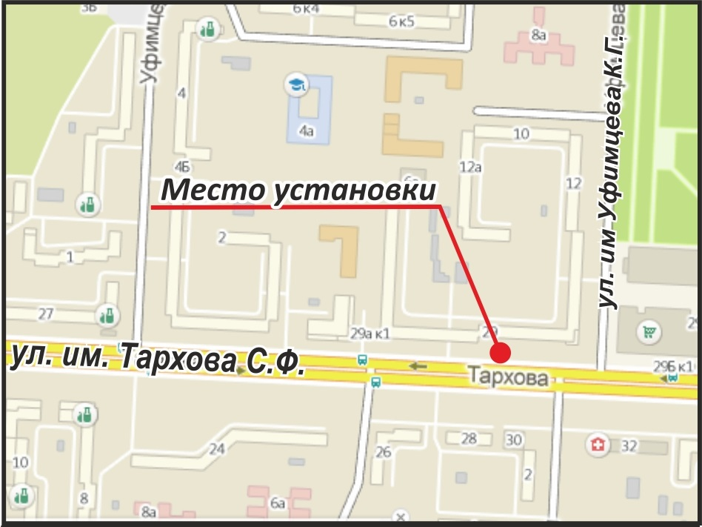

Часть III.
«Образцы форм и документов для заполнения участниками торгов».

Форма №1
ОПИСЬ ДОКУМЕНТОВ,
представляемых для участия в открытом конкурсе
на право заключения с муниципальным заказчиком договоров на установку и эксплуатацию рекламных конструкций на земельных участках, государственная собственность на которые не разграничена.
№____

Настоящим ___________________________________________________________________ подтверждает, что для участия
(наименование участника торгов)
в открытом конкурсе на право заключения Договоров на установку и эксплуатацию рекламных конструкций на земельных участках, государственная собственность на которые не разграничена направляются нижеперечисленные документы.

№ п\п | Наименование | Кол-во  страниц
1 | Форма №1 «Опись представленных документов»
2 | Форма №2 «Заявка на участие в конкурсе»
3 | Форма №3 «Анкета участника торгов»
4 | Форма №4 «Предложение о качественных характеристиках рекламных конструкций»
5 | Выписка из Единого государственного реестра юридических лиц, выданная ФНС России (для юридических лиц) или нотариально заверенная копия.
6 | Выписка из Единого государственного реестра индивидуальных предпринимателей, выданная ФНС России (для индивидуальных предпринимателей) или нотариально заверенная копия.
7 | Документ, подтверждающий полномочия лица на осуществление действий от имени участника торгов - юридического лица (копия решения о назначении или об избрании либо приказа о назначении физического лица на должность, в соответствии с которым такое физическое лицо обладает правом действовать от имени участника торгов без доверенности (далее для целей настоящего абзаца - руководитель). В случае если от имени участника торгов действует иное лицо, заявка на участие в конкурсе должна содержать также доверенность на осуществление действий от имени участника торгов, заверенную печатью участника торгов и подписанную руководителем участника торгов (для юридических лиц) или уполномоченным этим руководителем лицом, либо нотариально заверенную копию такой доверенности. В случае, если указанная доверенность подписана лицом, уполномоченным руководителем участника торгов, заявка на участие в конкурсе должна содержать также документ, подтверждающий полномочия такого лица.
8 | Надлежащим образом заверенный перевод на русский язык, документов о государственной регистрации юридического лица или физического лица в качестве индивидуального предпринимателя в соответствии с законодательством соответствующего государства (для иностранных лиц)
9 | Документы, подтверждающие (характеризующие) квалификацию участника торгов, в случае если в конкурсной документации указан такой критерий оценки заявок на участие в конкурсе, как квалификация участника конкурса.
10 | Копии учредительных документов участника торгов (для юридических лиц).
11 | Информация об общей площади информационных полей рекламных конструкций, разрешения на установку которых выданы участнику торгов и его аффилированным лицам, расположенных на территории муниципального образования «Город Саратов»
12 | Другие документы

Участник торгов (уполномоченный представитель) ____________________________/Ф.И.О./
^{(подпись)}
МП

Форма №2
На фирменном бланке
Дата, исх. номер
Управление по наружной рекламе и художественному оформлению администрации МО «Город Саратов»

ЗАЯВКА НА УЧАСТИЕ В КОНКУРСЕ №____

На право заключения с муниципальным заказчиком договоров на установку и эксплуатацию рекламных конструкций на земельных участках, государственная собственность на которые не разграничена.

1. Изучив конкурсную документацию на право заключения вышеуказанного договора, ________________________________________________________________________________________________________
(наименование участника торгов)
в лице, __________________________________________________________________________________________________
(наименование должности, Ф.И.О. руководителя, уполномоченного лица для юридического лица)
сообщает о согласии участвовать в конкурсе на условиях, установленных в указанных выше документах, и направляет настоящую заявку.
2. Мы согласны заключить договора на установку и эксплуатацию рекламных конструкций в соответствии с требованиями конкурсной документации и на условиях исполнения договора, которые мы представили в настоящей заявке:

№ п.п. | Наименование показателя | Ед. изм. | Значение  (цифрами и прописью) | Примечание
1 | Цена всех договоров | рубль
2 | Квалификация участника конкурса (стаж работы в сфере наружной рекламы в качестве рекламораспространителя) | полных лет
Если в заявке на участие в конкурсе, имеются расхождения между обозначением сумм прописью и цифрами, то принимается к рассмотрению сумма, указанная прописью.

3. Настоящей заявкой подтверждаем отсутствие задолженности по плате за использование земельных участков, зданий или иного недвижимого имущества, находящихся в собственности муниципального образования «Город Саратов», либо земельных участков, государственная собственность на которые не разграничена, в целях установки и эксплуатации рекламных конструкций.

4. Мы ознакомлены с материалами, содержащимися в технической части конкурсной документации, влияющими на стоимость установки и эксплуатации рекламных конструкций.

5. Если наши предложения, изложенные в настоящей заявке, будут приняты, мы берем на себя обязательство заключить с муниципальным заказчиком договоры на установку и эксплуатацию рекламных конструкций в соответствии с требованиями конкурсной документации и согласно нашим предложениям, представленным в заявке, которые мы просим включить в Договоры.
6. Настоящей заявкой подтверждаем, что в отношении ________________________________________________________________________________________________________
(наименование организации - участника торгов, индивидуального предпринимателя)
не проводится процедура ликвидации, банкротства, деятельность не приостановлена, а также, что размер задолженности по начисленным налогам, сборам и иным обязательным платежам в бюджеты любого уровня или муниципальные внебюджетные фонды за прошедший календарный год не превышает _________ % (значение указать цифрами и прописью) балансовой стоимости активов участника торгов по данным бухгалтерской отчетности за последний завершенный отчетный период.

7. Настоящим гарантируем достоверность представленной нами в заявке информации и подтверждаем право организатора торгов, не противоречащее требованию формировании равных для всех участников торгов условий, запрашивать у нас, в уполномоченных органах власти и у упомянутых в нашей заявке юридических и физических лиц информацию, уточняющую представленные нами в ней сведения, в том числе сведения о соисполнителях.

8. В случае если наши предложения будут признаны лучшими, мы берем на себя обязательства заключить договоры на установку и эксплуатацию рекламных конструкций в соответствии с требованиями конкурсной документации и условиями настоящей заявки.

9. Сообщаем, что для оперативного уведомления нас по вопросам организационного характера и взаимодействия с организатором торгов, нами уполномочен __________________________________________ (Ф.И.О., должность, контактная информация уполномоченного лица).
Все сведения о проведении конкурса просим сообщать указанному уполномоченному лицу.

10. В случае признания нас победителями конкурса, обязуемся заключить договоры не позднее 10 дней после завершения торгов и оформления протокола оценки и сопоставления заявок на участие в конкурсе.

11. В случае если наши предложения будут лучшими после предложений победителя конкурса, а победитель конкурса откажется от заключения договоров, мы обязуемся заключить договоры в соответствии с требованиями конкурсной документации и условиями нашего предложения, представленными в настоящей заявке в сроки, установленные конкурсной документацией.

12.Корреспонденцию в наш адрес просим направлять по адресу: ________________________________________________________________________________________________________

13. Мы ознакомлены с проектом Договора и согласны заключить договоры на установку и эксплуатацию рекламных конструкций на условиях, предусмотренных проектом Договора, путем включения в него условий, представленных нами в настоящей заявке.

14. Также сообщаем о себе следующие сведения:
Полное наименование/ Ф.И.О, паспортные данные ___________________________________________________
Юридический адрес организации __________________________________________________________________
Фактический адрес организации/место жительства ___________________________________________________
Банковские реквизиты ___________________________________________________________________________
Должность руководителя _________________________________________________________________________
Фамилия, имя, отчество руководителя (полностью) ___________________________________________________
Контактные телефоны, должности, фамилии и имена лиц (полностью), уполномоченных для контактов
_______________________________________________________________________________________________
Адрес электронной почты ________________________________________________________________________

Участник торгов (уполномоченный представитель) ____________________________/Ф.И.О./
^{(подпись)}
МП

Главный бухгалтер ______________________ /Ф.И.О./
^{(подпись)}

Форма №3

Анкета участника торгов
1.1. Для юридического лица:
1.1. 1.Фирменное наименование (наименование)
1.1.2. Сведения об организационно-правовой форме
1.1.3. Сведения о месте нахождения, почтовый адрес
1.1.4. Номер контактного телефона
1.2. Для физического лица:
1.2.1.Фамилия, имя, отчество
1.2.2. Паспортные данные
1.2.3. Сведения о месте жительства
1.2.4. Номер контактного телефона

Мы, нижеподписавшиеся, заверяем правильность всех данных, указанных в анкете.

В подтверждение вышеприведенных данных к анкете прикладываются следующие документы:
- ___________ (название документа) ____ (количество страниц в документе);
- ___________ (название документа) ____ (количество страниц в документе);
…………………………………………………………………………………………...
n. ___________ (название документа) ____ (количество страниц в документе).

Участник торгов (уполномоченный представитель) ____________________________/Ф.И.О./
^{(подпись)}
МП

Главный бухгалтер ______________________ /Ф.И.О./

Форма №4

ПРЕДЛОЖЕНИЕ О КАЧЕСТВЕННЫХ ХАРАКТЕРИСТИКАХ РЕКЛАМНЫХ КОНСТРУКЦИЙ

участника торгов_____________________________
(наименование, Ф.И.О. участника торгов)

Исполняя наши обязательства и изучив конкурсную документацию на право заключения договоров с Муниципальным заказчиком на установку и эксплуатацию рекламных конструкций, в том числе условия и порядок проведения настоящего конкурса, проект договоров, мы
________________________________________________________________________________________________________
(полное наименование, Ф.И.О. участника торгов)
в лице __________________________________________________________________________________________________
(наименование должности руководителя участника торгов – юридического лица, его Фамилия, Имя, Отчество (полностью))
уполномоченного в случае признания нас победителями конкурса, согласны подписать договоры и выполнить предусмотренные конкурсом функции в соответствии с требованиями конкурсной документации и на условиях, указанных в нижеприведенной таблице:

№  п/п | Наименование показателя | Требуемое значение  [заполняется заказчиком] | Данные участника торгов  (участник торгов указывает сведения о качественных характеристиках рекламных конструкций в соответствии с требуемым значением заказчика, техническое описание рекламных конструкций (с указанием материалов, из которых изготавливаются рекламные конструкции и типом крепежей).) | Примечание
1 | 2 | 3 | 4 | 5
1 | Качество устанавливаемых рекламных конструкций | Качество и безопасность рекламных конструкций должно соответствовать действующим ГОСТам, ТУ, и другим действующим утвержденным нормативным документам, оформленным в соответствии с действующим законодательством.

Могут быть предоставлены технические паспорта рекламных конструкций.

Участник торгов (уполномоченный представитель) ____________________________/Ф.И.О./
^{(подпись)}
МП

Главный бухгалтер ______________________ /Ф.И.О./

Примечание:
Участник торгов по своему усмотрению, в подтверждение данных, представленных в настоящей форме, может прикладывать любые документы.

Часть IV.
Проект Договора

Договор
на установку и эксплуатацию рекламной конструкции
№___________
г. Саратов «____» ________20 __г.

___________________________________________, именуемое в дальнейшем «Муниципальный заказчик», в лице _______________________________________________________________________, действующего на основании _________________________________________________________________________________, с одной стороны, и _______________________________________________________________________________, именуемое в дальнейшем «Рекламораспространитель», в лице ________________________________________, действующего на основании _____________________________________________, с другой стороны, вместе именуемые Стороны, на основании результатов торгов путем проведения открытого конкурса (протокол заседания постоянно действующей комиссии № __ от «__» _____________ 20_ г.), заключили настоящий Договор о нижеследующем:

1. Предмет Договора.
1.1. Муниципальный заказчик предоставляет Рекламораспространителю право установить и эксплуатировать рекламную конструкцию на земельном участке, государственная собственность на который не разграничена, находящемся по адресу: г. Саратов, _________________________
1.2. Рекламораспространитель обязуется установить 1 (одну) рекламную конструкцию, площадью рекламной поверхности ____ кв.м. в соответствии с эскизным проектом (Приложение 1) и обязуется перечислятъ плату за предоставленное право на условиях настоящего Договора.
1.3. Подписанием настоящего Договора Стороны констатируют, что вышеуказанное место размещения рекламной конструкции свободно от прав третьих лиц, не обременен имуществом третьих лиц.

2. Основные условия.
2.1. Договор заключен сроком на 10 лет. Данный срок исчисляется с даты подписания настоящего Договора.
2.2. Муниципальный заказчик вправе:
осуществлять контроль за размещением, эксплуатацией, техническим и эстетическим состоянием рекламной конструкции, установленной Рекламораспространителем в соответствии с настоящим Договором.
требовать от Рекламораспространителя устранения нарушений при установке, эксплуатации рекламной конструкции, устранения нарушений технического и эстетического состояния рекламной конструкции.
2.3. Рекламораспространитель обязуется:
в десятидневный срок с момента подписания настоящего Договора обратиться в установленном порядке в администрацию муниципального образования «Город Саратов» с заявлением на выдачу разрешения на установку и эксплуатацию рекламной конструкции;
в десятидневный срок с момента подписания настоящего Договора предоставить Муниципальному заказчику следующие документы: техническое описание рекламной конструкции (с указанием материалов, из которых изготавливается рекламная конструкция и типом крепежей).
изготовить, установить и эксплуатировать рекламную конструкцию в точном соответствии с требованиями технического регламента, в точном соответствии с эскизным проектом рекламной конструкции, являющимся приложением к настоящему Договору.
Рекламная конструкция должна иметь маркировку с указанием наименования контактного телефона Рекламораспространителя.
самостоятельно и за свой счет оформить при производстве земляных работ в установленном порядке разрешение на производство вскрышных работ;
поддерживать эстетические и технические параметры рекламной конструкции в точном соответствии с эскизным проектом, в том числе осуществлять ее техническое обслуживание и ремонт;
проводить ежегодные обследования технического состояния рекламной конструкции;
предоставлять ежегодно Муниципальному заказчику соответствующее заключение о техническом состоянии рекламной конструкции, выполненное специализированной организацией;
самостоятельно нести расходы, связанные с ее эксплуатацией, включая расходы на возмещение вреда, причиненного третьим лицам в связи с эксплуатацией рекламной конструкции;
содержать прилегающую к рекламной конструкции территорию в надлежащем санитарном состоянии в соответствии с действующими на территории города Саратова Правилами по благоустройству. Под прилегающей территорией в настоящем Договоре понимается территория в радиусе 5 (пяти) метров от рекламной конструкции, установленной Рекламораспространителем;
на основании предписания Муниципального заказчика самостоятельно и за свой счет демонтировать в течение 24 часов рекламную конструкцию, в случае, если установленная рекламная конструкция в течение действия договора будет мешать производству работ по ремонту инженерных сетей (водопровода, канализации, кабельных сетей, газопроводов и проч.), асфальтированию территории, а также в случае возникновения иных форс-мажорных обстоятельств. Если предписание не будет исполнено Рекламораспространителем, рекламная конструкция может быть демонтирована за счет средств бюджета муниципального образования «Город Саратов» по истечении 24 часов с момента выдачи предписания о необходимости демонтажа. После окончания производства указанных ремонтных работ, иных форс-мажорных обстоятельств Рекламораспространитель обязан самостоятельно и за свой счет установить рекламную конструкцию. Об окончании производства указанных ремонтных работ, иных форс-мажорных обстоятельств Муниципальный заказчик незамедлительно обязан уведомить Рекламораспространителя;
в 3-х дневный срок со дня окончания срока действия настоящего Договора, либо расторжения Договора, произвести демонтаж рекламной конструкции и провести работы по благоустройству территории на месте установки рекламной конструкции.
2.4. Рекламораспространитель вправе:
на срок действия настоящего Договора Рекламораспространитель имеет право беспрепятственного доступа к рекламной конструкциии для целей, связанных с осуществлением прав владельца рекламной конструкции, в т.ч. для целей, связанных с ее эксплуатацией, техническим обслуживанием, ремонтом и демонтажом.

3. Цена Договора. Порядок расчетов.
3.1. Цена Договора составляет________ (________________________________) рублей. НДС не облагается.
В цену Договора не входят расходы, связанные с установкой и эксплуатацией рекламной конструкции.
3.2. Расчеты между Сторонами настоящего Договора производятся в безналичном порядке в форме платежного поручения, путем ежегодного перечисления денежных средств на расчетный счет Муниципального заказчика.
3.3. Расчётным периодом по настоящему договору признается год (12 месяцев). Расчётный период исчисляется с момента заключения настоящего договора. Плата вносится Рекламораспространителем в течение 30 календарных дней после начала текущего расчетного периода. Плата за первый год вносится в течение 30 календарных дней с момента получения Рекламораспространителем разрешения на установку и эксплуатацию рекламной конструкции, выдаваемого администрацией муниципального образования «Город Саратов». Размер ежегодной платы составляет __________ рублей, НДС не облагается.

4. Качество и безопасность устанавливаемой рекламной конструкции.
4.1. Рекламораспространитель гарантирует качество и безопасность рекламной конструкции в соответствии с действующими ГОСТами, ТУ, Техническим регламентом и другими действующими утвержденными нормативными документами, оформленными в соответствии с действующим законодательством.

5. Ответственность Сторон.
5.1. В случае просрочки Рекламораспространителем сроков внесения платы, предусмотренных условиями настоящего Договора, Рекламораспространитель уплачивает неустойку в виде пени в размере 0,1% от цены Договора. Неустойка (пени) начисляется за каждый день просрочки исполнения обязательства, предусмотренного настоящим Договором, начиная со дня, следующего после дня истечения срока исполнения обязательства до момента фактического исполнения обязательства.
5.2. В случае нарушения других условий Договора, Рекламораспространитель уплачивает Муниципальному заказчику штраф в размере 3% от цены Договора. Уплата неустойки, штрафа не освобождает Рекламораспространителя от устранения нарушений.
5.3. Расторжение настоящего Договора допускается по соглашению Сторон, по решению суда по основаниям, предусмотренным гражданским законодательством или в одностороннем порядке Муниципальным заказчиком.
5.4. Расторжение Договора в одностороннем порядке по мотивированному требованию Муниципального заказчика возможно при нарушении Рекламораспространителем условий настоящего Договора, в т.ч. в случаях:
несоответствия рекламной конструкции эскизному проекту, в том числе несоответствия месторасположения рекламной конструкции месту ее установки;
невыполнения предписания Муниципального заказчика об устранении недостатков эстетических и технических параметров рекламной конструкции;
эксплуатации рекламной конструкции не в целях распространения рекламы, социальной рекламы;
неисполнения Рекламораспространителем своих обязательств, предусмотренных настоящим Договором, в т.ч. нарушения Рекламораспространителем сроков внесения оплаты по Договору.
О расторжении Договора в одностороннем порядке Муниципальный заказчик письменно уведомляет Рекламораспространителя за 5 (пять) дней.
Требование о расторжении Договора и уведомление о демонтаже рекламной конструкции направляется Рекламораспространителю Муниципальным заказчиком в порядке, определенным пунктом 9.2. Договора.
5.5. В случае расторжения Договора все исполненное сторонами по Договору возврату не подлежит.
5.6. В случае неисполнения обязанности по демонтажу рекламной конструкции в сроки, указанные в п.2.3, настоящего Договора, Муниципальный заказчик вправе осуществить демонтаж рекламной конструкции за счет средств бюджета муниципального образования «Город Саратов» с отнесением затрат по демонтажу на Рекламораспространителя.
5.7. В случае неисполнения обязанности по демонтажу рекламной конструкции в срок, указанный в п.2.3 настоящего договора, Рекламораспространитель обязан выплатить Муниципальному заказчику плату за каждый день нахождения рекламной конструкции на земельном участке, указанном в п. 1.1. настоящего Договора, сверх срока, установленного п.2.3 Договора в двойном размере. В данном случае размер платы рассчитывается, исходя из двукратного размера ежегодной платы по договору (п.3.4), разделенной на количество дней в году и умноженной на количестов дней нахождения рекламной конструкции на земельном участке сверх срока, установленного для ее демонтажа.
5.8. Уплата неустойки, пени, штрафа предусмотренных пунктами 5.1-5.2 настоящего Договора, не освобождает Рекламораспространителя от исполнения обязательств по Договору.
5.9. Рекламораспространитель освобождается от уплаты неустойки (штрафа, пеней), если докажет, что просрочка исполнения указанного обязательства произошла вследствие обстоятельств непреодолимой силы или по вине Муниципального заказчика.
5.10. Кроме санкций за неисполнение обязательств по Договору Рекламораспространитель возмещает Муниципальному заказчику убытки, непокрытые неустойкой, включая упущенную выгоду.
5.11. В остальных случаях неисполнения либо ненадлежащего исполнения условий настоящего Договора Стороны несут ответственность, предусмотренную действующим законодательством РФ.

6. Порядок разрешения споров.
6.1. Претензионный порядок рассмотрения споров и разногласий между Сторонами обязателен. Претензия должна быть рассмотрена и по ней дан ответ в течение 15 календарных дней с момента ее получения.
6.2. В случае не достижения взаимного согласия, споры по настоящему Договору передаются на разрешение Арбитражного суда Саратовской области.

7. Обстоятельства непреодолимой силы (форс-мажор).
7.1. Стороны освобождаются от ответственности за частичное или полное неисполнение обязательств по настоящему Договору, если оно явилось следствием действия обстоятельств непреодолимой силы, то есть чрезвычайных и непредотвратимых при данных условиях обстоятельств: стихийных природных явлений (землетрясений, наводнений и т.д.), действия объективных внешних факторов (военные действия, запретительные акты государственных органов и т.п.), а также форс-мажорных обстоятельств, указанных в п.2.3. настоящего Договора на время действия этих обстоятельств, если эти обстоятельства непосредственно повлияли на исполнение Договора.
При продолжении указанных обстоятельств более 3 (трёх) месяцев настоящий Договор, может быть, расторгнут письменным соглашением по инициативе любой из Сторон с подтверждением факта обстоятельств непреодолимой силы.
7.2. В случае изменения градостроительной ситуации и объективной невозможности дальнейшей эксплуатации рекламной конструкции на земельном участке, указанном в п .1.1. настоящего Договора, Договор подлежит расторжению по правилам п.5.4. настоящего Договора. При этом денежные средства, уплаченные Рекламораспространителем, подлежат возврату Рекламораспространителю в 30-дневный срок с момента направления Муниципальным заказчиком требования о расторжении договора в объеме пропорционально времени невозможности эксплуатации рекламной конструкции.

8. Особые условия.
8.1. Стороны обязаны известить друг друга, если произошли изменения в юридических реквизитах в трехдневный срок с момента изменения. Рекламораспространитель также обязан в трехдневный срок уведомить Муниципального заказчика об установке, ремонте или демонтаже рекламной конструкции, а также о передаче прав на рекламную конструкцию третьим лицам.
8.2. Рекламораспространитель обязуется не разглашать, не передавать и не делать каким-либо еще способом доступными третьим лицам сведения, содержащиеся в документах, имеющих отношение к взаимоотношениям Сторон в рамках настоящего Договора, иначе как с письменного согласия Муниципального заказчика.
8.3. Взаимоотношения Сторон в части не предусмотренной настоящим Договором регулируются действующим законодательством Российской Федерации.

9. Заключительные положения.
9.1. Истечение срока действия Договора не освобождает Стороны от ответственности за неисполнение обязательств по настоящему Договору.
9.2. Все документы в процессе исполнения настоящего Договора могут направляться Сторонами посредством электронной почты, почтовой и факсимильной связи. Документы, отправленные по электронной почте или посредством факсимильной связи, обладают равной юридической силой наравне с документами, отправленными по почте или переданными нарочно, и считаются полученными Стороной не позднее следующего рабочего дня после их направления.
.
9.3. Настоящий Договор составлен в двух экземплярах, имеющих одинаковую юридическую силу, по одному для каждой из Сторон, и имеет приложение:
1. Эскизный проект

10. Юридические адреса, банковские реквизиты и подписи Сторон.

Муниципальный заказчик: ______________________________________

Рекламораспространитель: ______________________________________

Муниципальный заказчик Рекламораспространитель
_______________ ______________
м.п. м.п.

